## 总经理管理员工界面

* + 1. 导航设计

针对总经理管理员工任务，可以设计下列独立界面或组件

查询员工信息：一个独立按钮组件

修改员工信息：一个独立按钮组件

删除员工：一个独立按钮组件

删除失败提示：一个独立界面

清空：清空所填内容，一个独立按钮组件

清空失败提示：一个独立组件

保存草稿：临时保存现在所填的内容，一个独立按钮组件

保存失败提示：一个独立界面

新建员工：一个独立按钮组件

填写新员工信息：一个独立组件

信息错误提示：当填写的新员工信息检测有误时予以提醒，一个独立界面

此部分内容结构如下：

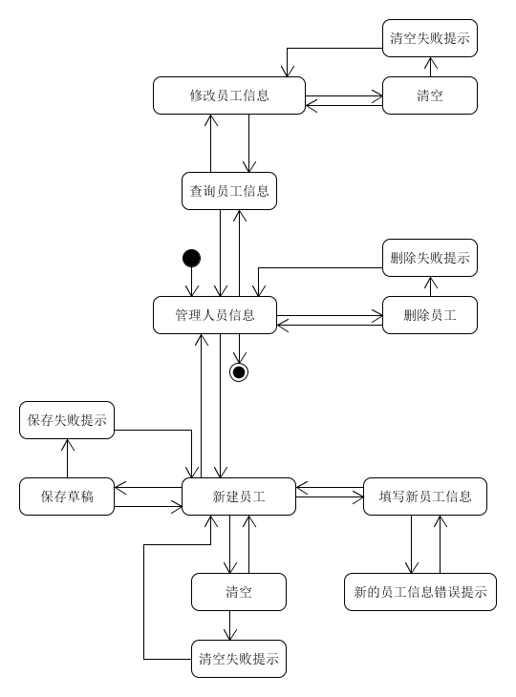

* + 1. 界面设计与原型化

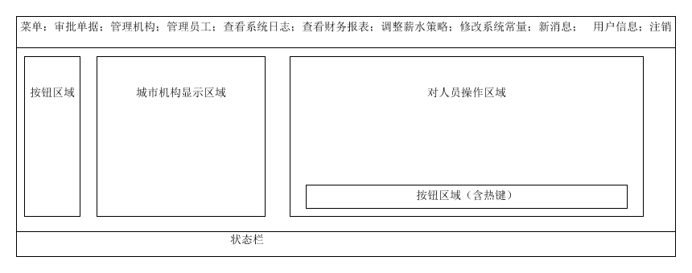

总经理管理员工界面设计

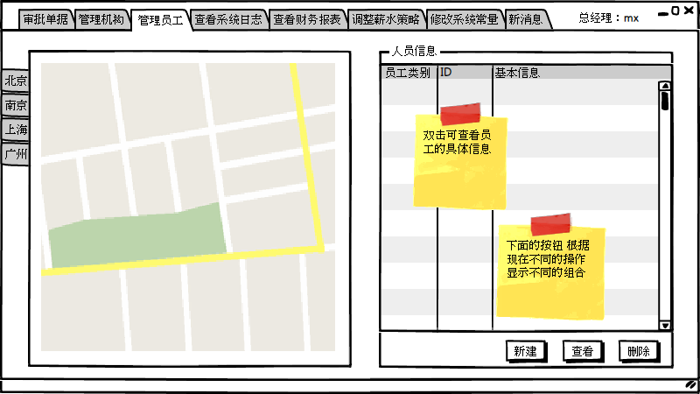

总经理管理员工原型化界面